1、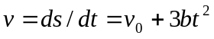 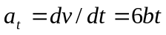
学期： 2005 至 2006 学年度 第 2 学期

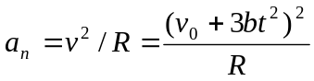
2、（1） 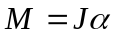 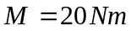
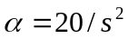
T
（2）W=500J=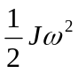 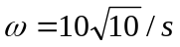
（3）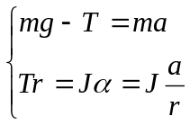 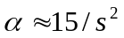

3、根据题意：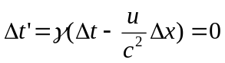 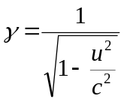 得： 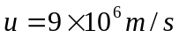
4、(1)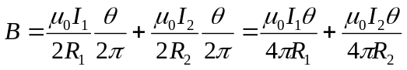 方向向里
（2）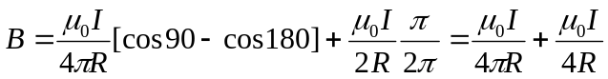 方向向里
5、（1）在r<R₁ ,R₁<r<R₂ ,r>R₂ 作三个同心高斯球面
根据高斯定律 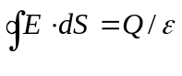
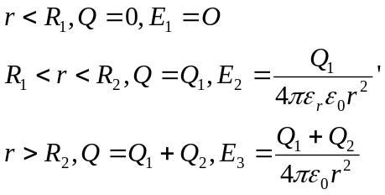
（2）
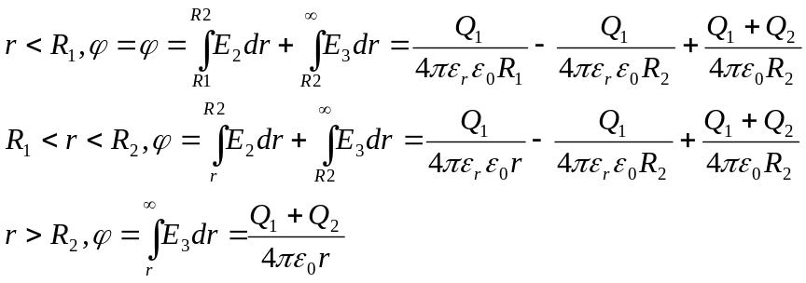

6、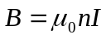
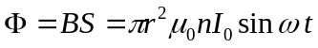
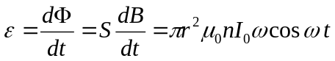
7、（1）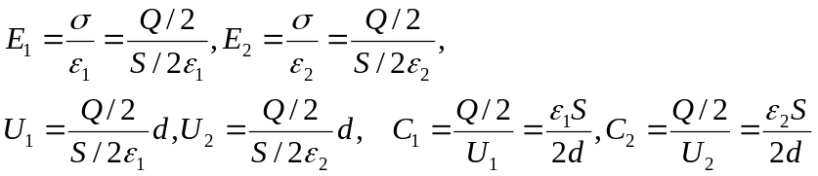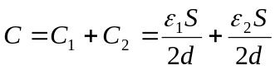
（2）抽出后，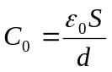 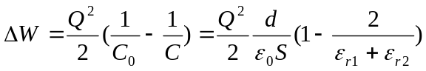

b
a
8、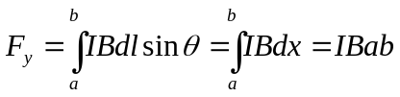
x
y
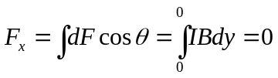
9、
（1）对于a点，
r
r
I
I
a
r
b
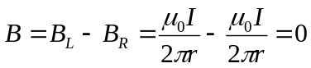
（2）对于b点，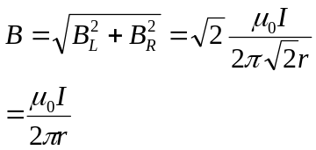
10、
（1）根据位移电流的定义：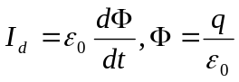，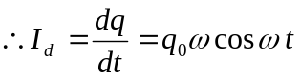
（2）根据安培环路定律：